中国科学技术大学国家同步辐射实验室
技术指标供应商确认表

序号 | 名称 | 技术指标 | 偏离说明  (无偏离/正偏离/负偏离) | 偏离值
1 | 主室腔体及真空系统、样品架运动系统、多功能样品架 | 数量:1套  主室腔体及真空系统、样品架运动系统、多功能样品架及光斑成像、样品成像附件为整体系统。系统组成如下图示意。  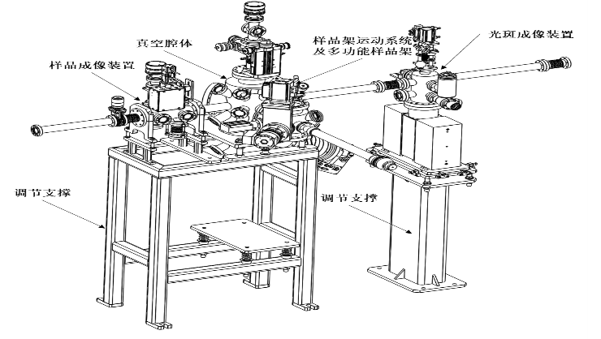  系统组成示意图  主要部件的指标如下表：
  项目 | 指标要求
  真空腔体 | - 316L不锈钢，直径~200mm，高度~600mm；  - 极限真空优于5×10E-8 Pa，耐烘烤温度≥120 ℃，漏率≤5×10E-10 mbar L/s，  - 腔体法兰接口包括CF35（不少于15个）,CF63（不少于2个）, CF100（不少于2个），CF150（不少于3个）；  - 至少6个CF35接口和1个CF63接口配光学观察窗；  - Loadlock腔体，含样品暂存架和行程600mm磁力耦合传样杆；  - 碳钢烤漆调节支撑；  - 全量程规;  - 离子泵：CF100接口；抽速不低于150 L/s ；500mm处水平面内杂散磁场强度不超过0.5高斯（提供实测数据或者正规产品手册数据）；  - 分子泵：CF100接口；抽速不低于260 L/s；控制接口：RS-485；  - 前级泵：涡旋真空泵，抽速不低于12 m³/h  - 插板阀：CF150超高真空阀门，手动。
  样品架运动系统和多功能样品架 | - 行程：XYZ，Z:100mm，XY：±10mm，R：±180°;  - 运动控制精度：-/+0.01mm（X、Y），0.05mm（Z）; 0.05°（R）；  - 四维运动均由步进电机驱动，包含电机控制器，配编码器；  - 安装法兰CF63；  - 配置旋转差分法兰；  - 预留CF16法兰接口至少一个；  - 控温范围20K-420K；  - 样品信号采用超高真空屏蔽信号线由带BNC的CF16法兰接口引出，对地漏电流不超过0.1pA;
  光斑成像装置 | - 气缸驱动闪烁体进入/移出光路，行程不小于30mm，重复定位精度优于100 μm；  - CCD相机：分辨率优于2448×2048，支持GigE数据接口，带姿态调节支架；  - Ce:YAG闪烁晶体：面积10×10mm，带正交刻线；  - 3个CF63法兰接口；  - 准直标靶；  - 碳钢烤漆调节支撑
  样品成像装置 | - 316不锈钢，长度约240mm，两端为CF63接口；  - 配6个CF35法兰接口，其中光学观察窗不少于3个；  - CCD相机：分辨率优于2448×2048，支持GigE数据接口，带固定支架；  - 反射镜及调节组件，保证CCD可以从光束方向监测样品点位置；  - 参比样品架：Z方向行程75mm，电控，带编码器，精度优于0.1mm；旋转角度范围360º；配BNC信号引出接口，对地漏电流小于0.1 pA; 不少于8个参比样品槽位。
  装调 | - 系统安装、检漏、达到静态真空度  - 准直精度：100 μm
2 | 商务条款 | 交货期：合同签订后6个月内交付。  交付进度：合同签订后6个月内交付，到货3个月完成安装调试。  付款方式：  合同签订后预付合同总额的30%，腔体加工完成，真空测试达标后支付合同总额的50%，货到指定地点，装调并验收合格后支付合同总额的20%。  验收指标及验收要求：  极限真空优于5×10E-8 Pa；  样品架XY运动行程: -/+10mm，精度-/+0.01mm，Z轴运动行程: 100mm, 精度 0.05mm，R轴旋转行程:360°, 精度0.05°。  保修及售后服务：质保期一年。

公司名称（盖章）：
日期：

